SpringBoot原理

-自动配置：

SpringBoot的自动配置就是当spring容器启动后，一些配置类和bean对象就自动存入IOC容器中，不需要手动声明，简化配置操作，提高了开发效率

-自动配置原理：

使用@Import注解将类导入，使用@Import导入的类会被Spring加载到IOC容器中

可以导入普通的类、配置类或者ImportSelector接口的实现类

例：

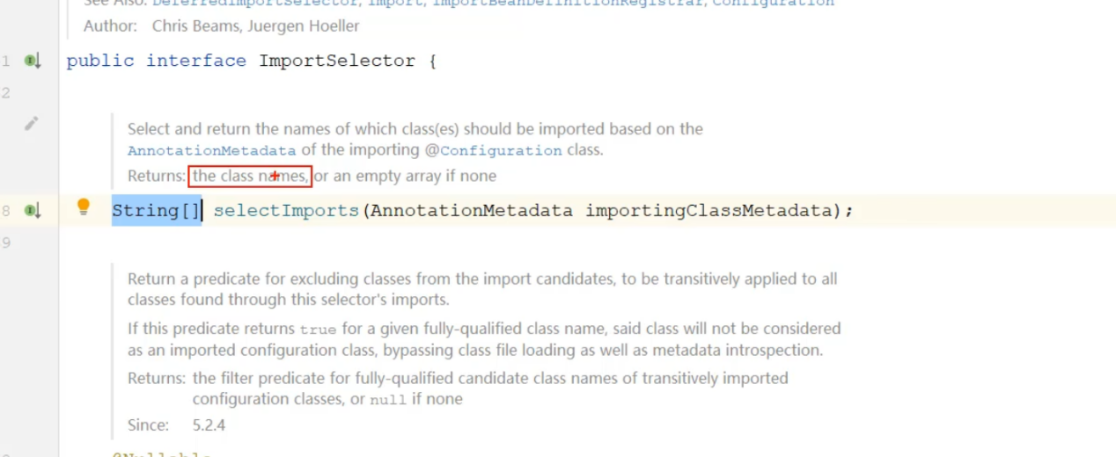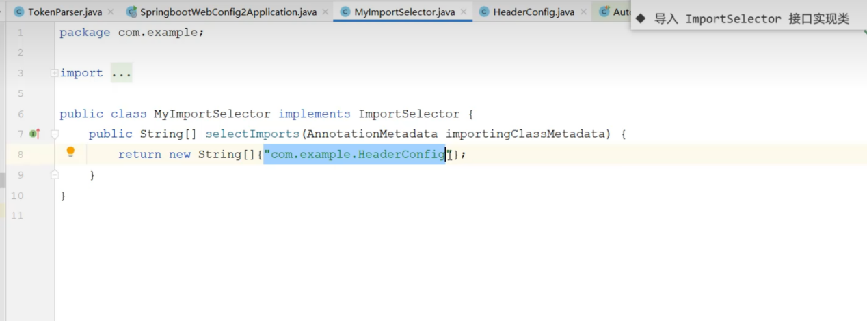

@Conditional

在类或者方法上定义@bean时，大多数会加上@Conditional注解的子注解

常见的子注解

1. @ConditionalOnClass : 判断环境中是否有对应的字节码文件，有才会注册该bean到IOC容器中
2. @ConditionalMissingBean : 判断环境中有没有对应的bean，如果有使用自己创建的bean，没有则使用注解声明的bean
3. @ConditionalOnProperty : 判断配置文件中有没有对应的属性和值，有才会注册该bean到IOC容器中

